2015—2016学年第一学期《高等数学（2-1）》期末考试卷
一．（共3小题，每小题4分，共计12分）判断下列命题是否正确？在
本题满分12分
本题得分
题后的括号内打“√”或“”，如果正确，请给出证明，如果不正确请举一个反例进行说明.

1．函数在内的驻点一定是极值点. （ ）

2．反常积分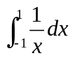是发散的. （ ）

3．设函数、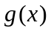在的某邻域内连续，且当时是的高阶无穷小，则当时，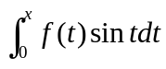是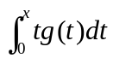的高阶无穷小. （ ）

二．（共3小题，每小题6分，共计18分）
本题满分18分
本题得分
1. 求极限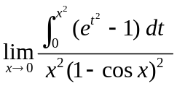.

2. 求由参数方程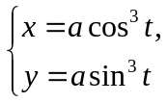所确定的函数的一阶导数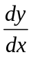及二阶导数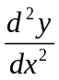.

3．设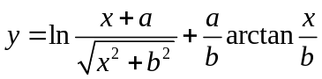，求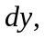（其中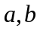为常数，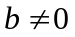）.

三．（共3小题，每小题6分，共计18分）
本题满分18分
本题得分
1．设函数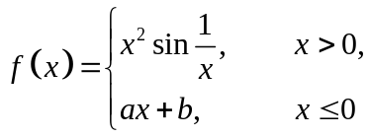在处可导，试确定常数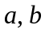的值.
2．设曲线的方程为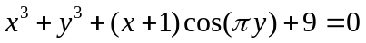，求此曲线在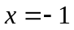处的法线方程.

3．试确定曲线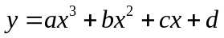中的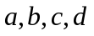，使得在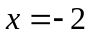处曲线有水平切线，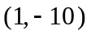为拐点，且点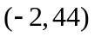在曲线上.

四．（共3小题，每小题6分，共计18分）
本题满分18分
本题得分
1．设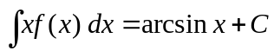，求不定积分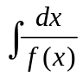.
2．求定积分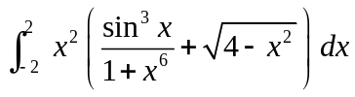.
3．已知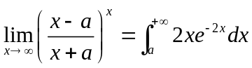，求的值.

五．（本题8分）设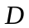为曲线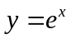与直线，轴、轴所围成的平面图形，求：
本题满分8分
本题得分

(1) 的面积；（4分）
(2) 绕轴旋转一周所得的旋转体体积.（4分）
六．（共2小题，每小题6分，共计12分）
本题满分12分
本题得分
1．一等腰梯形闸门，它的两条底边各长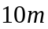和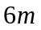，高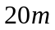，较长的底边与水面相齐，计算闸门的一侧所受到的水压力，其中水的密度为，重力加速度为.

2．一立体的下部为圆柱体，上部为以圆柱体顶面为底面的半球体，若该物体的体积为常数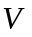，问圆柱体的高和底圆半径为多少时，此立体有最小表面积.（常用公式：半径为的球的体积公式为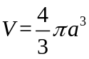，表面积公式为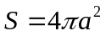.）
七．（共2小题，共计9分）
本题满分9分
本题得分
1．求微分方程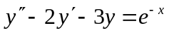的通解.（5分）

2. 求微分方程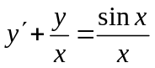的通解. （4分）
八．（本题5分）设函数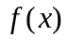在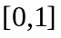上连续，在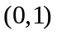内可导且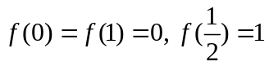，证明：至少存在一点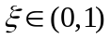，使得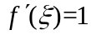.
本题满分5分
本题得分

各章分值分配：
第1章 10分；第2章 22分；第3章 19分； 第4章 6分；第5章 34分；第6章 9分。

